Nama : Citra Dewi

Nim : 2000018213

Kelas : B

PKPL – Tugas 10.2 Pelaksanaan Pengujian Otomatis

**Laporan Pengujian Otomatis**

**Pemasangan Tools Selenium IDE**

Pemasangan tools Selenium IDE menggunakan chrome web store

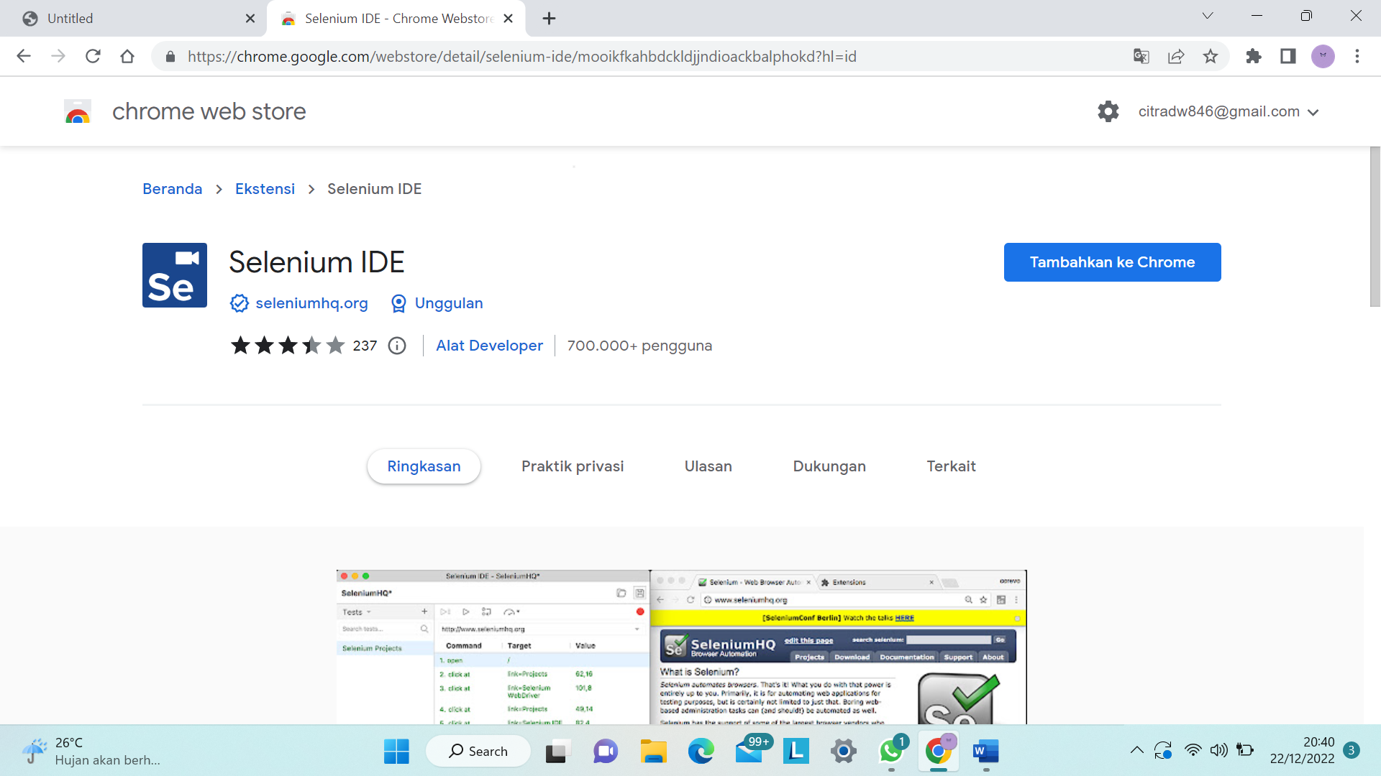

Tambahkan ke chrome, kemudian add extension

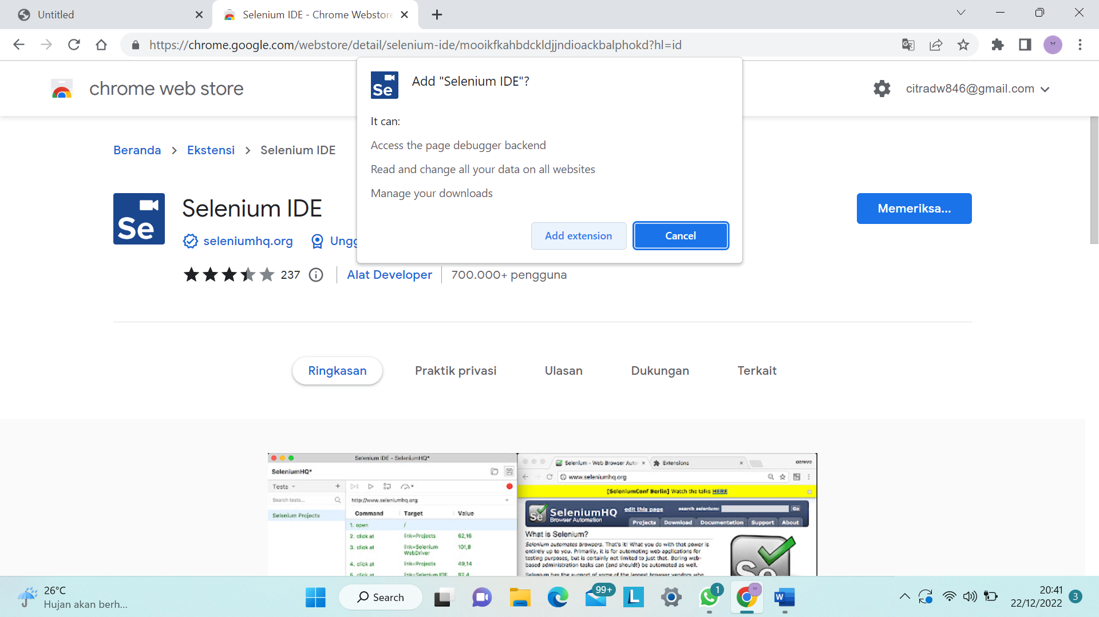

Buka Selenium IDE dan tampilan akan seperti berikut. Selanjutnya Create a new project untuk memulai pengujian perangkat lunak

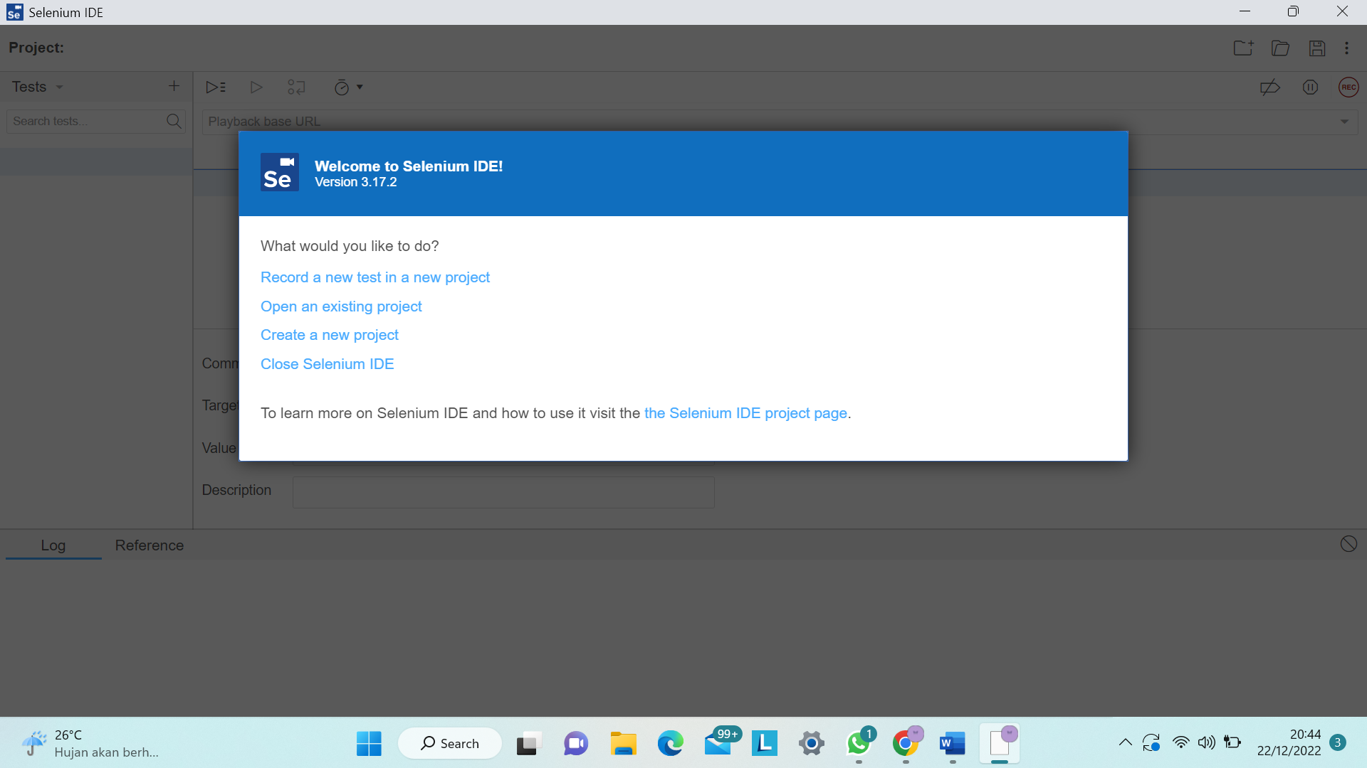

**Proses Pengujian**

Create a new project dengan project name yaitu PKPL

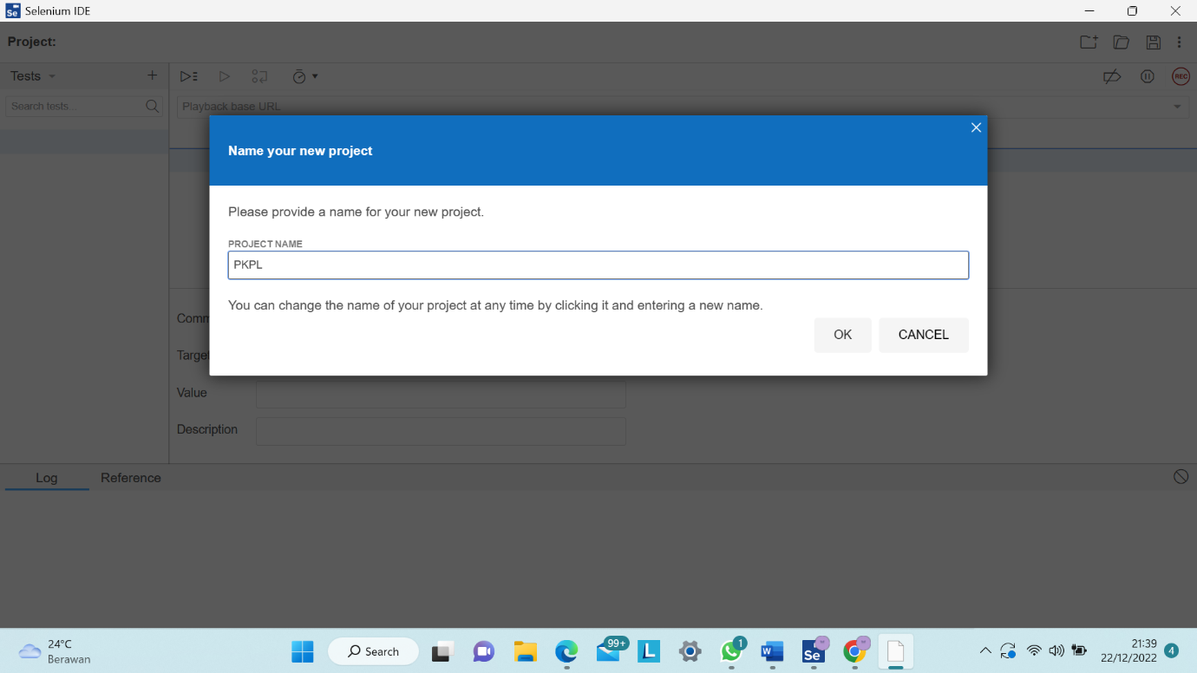

Salin link dari web yang telah diuji sebelumnya untuk melakukan pengujian di Selenium IDE

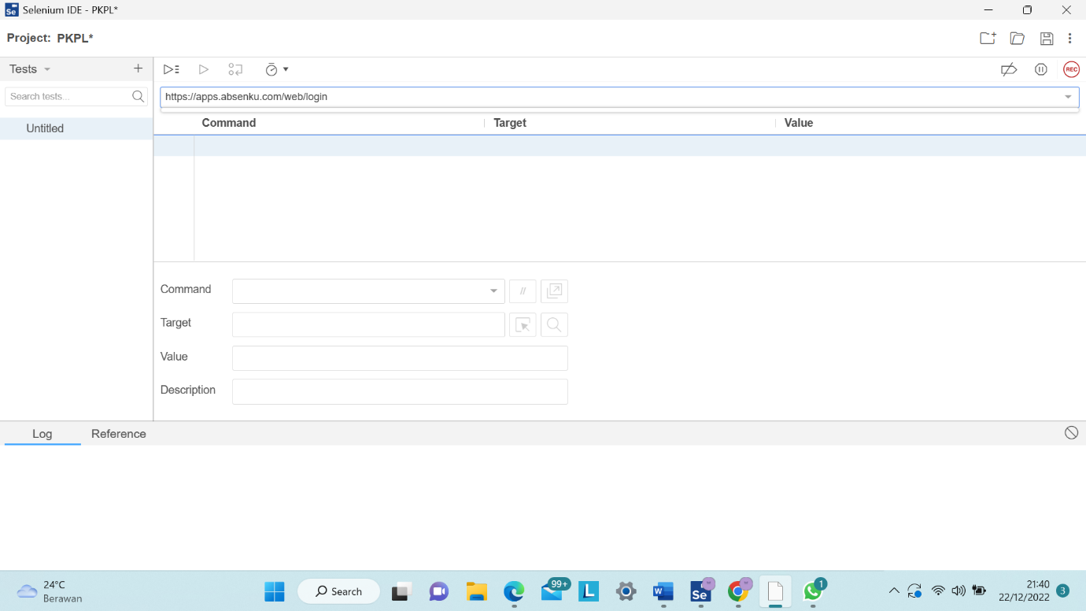

Add new test case dengan invalid login, yaitu untuk mengecek login yang invalid. Lalu klik ADD

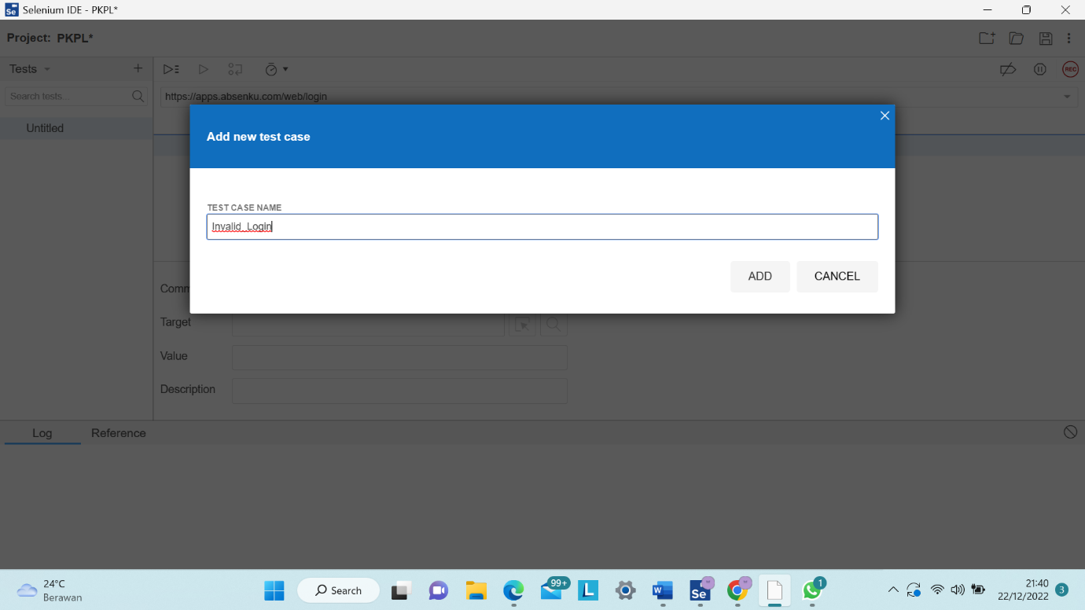

Klik Start Recording kemudian tampilan akan seperti ini, Selenium IDE akan menampilkan halaman login dari link yang telah disalin

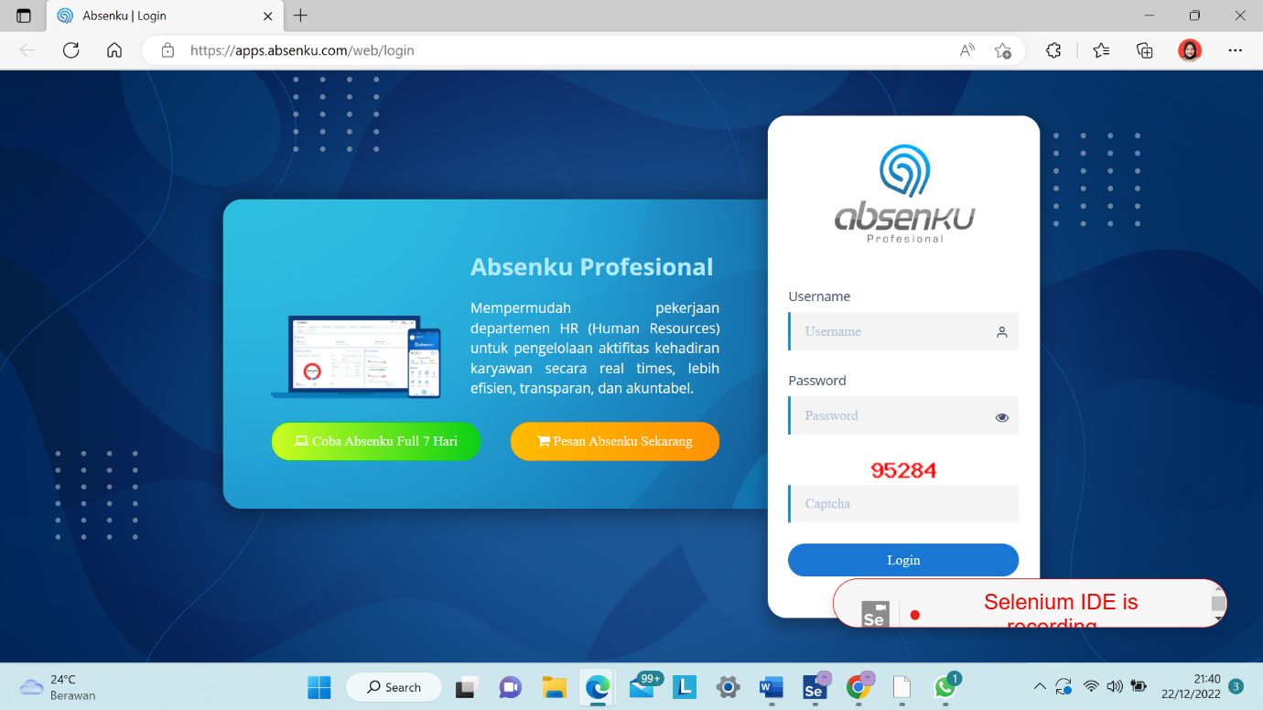

Inputkan username dan password, pada gambar di bawah ini username diinputkan tetapi password tidak diinputkan. Sehingga harus menginputkan password agar bisa login

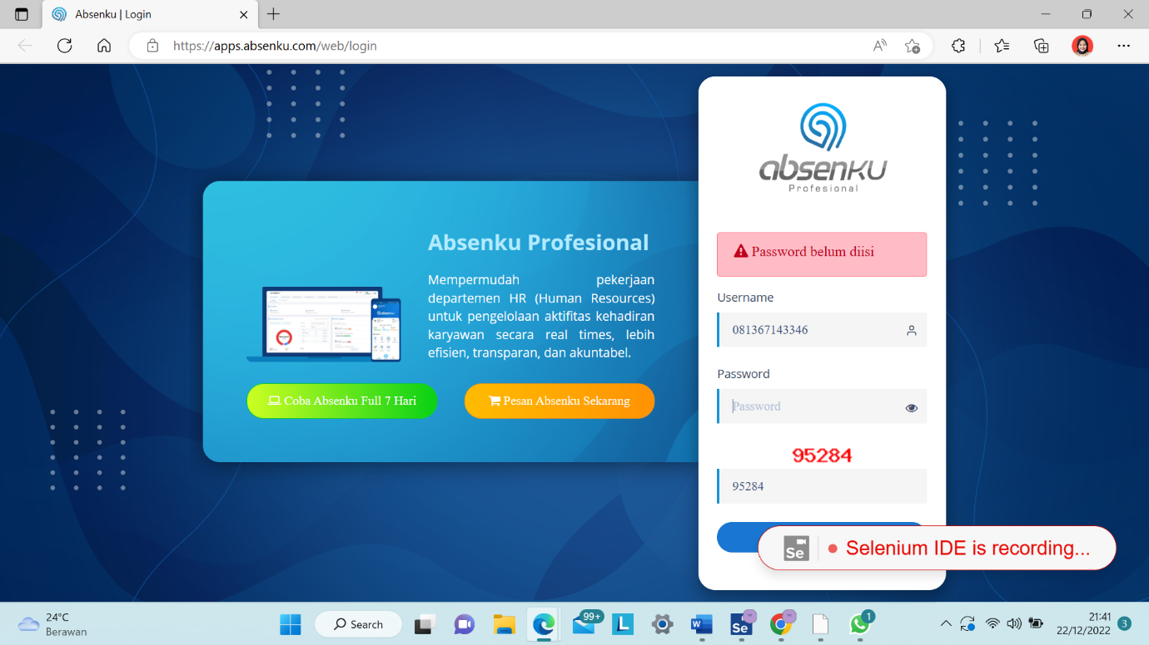

Pada gambar di bawah ini username tidak diinputkan tetapi password diinputkan. Sehingga harus menginputkan password agar bisa login

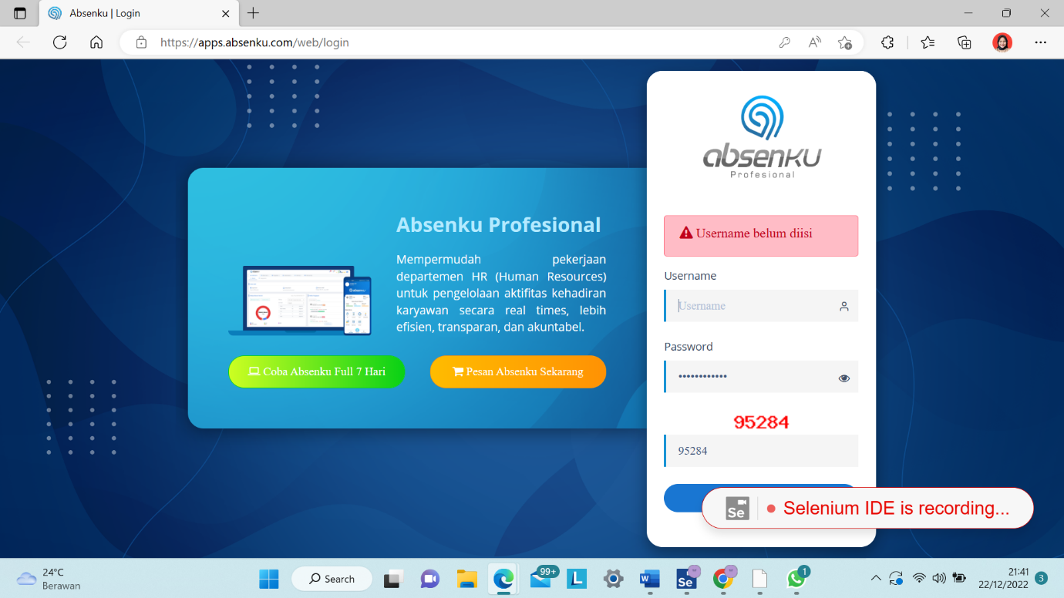

Setelah selesai menginputkan username dan password. Klik Run

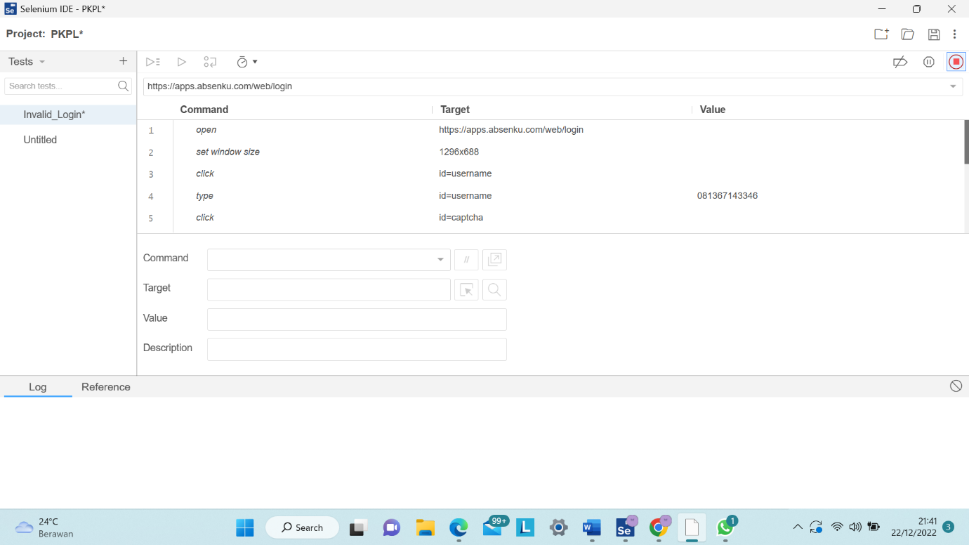

Tampilan akan seperti ini, berarti pengujian Invalid_Login telah dilakukan

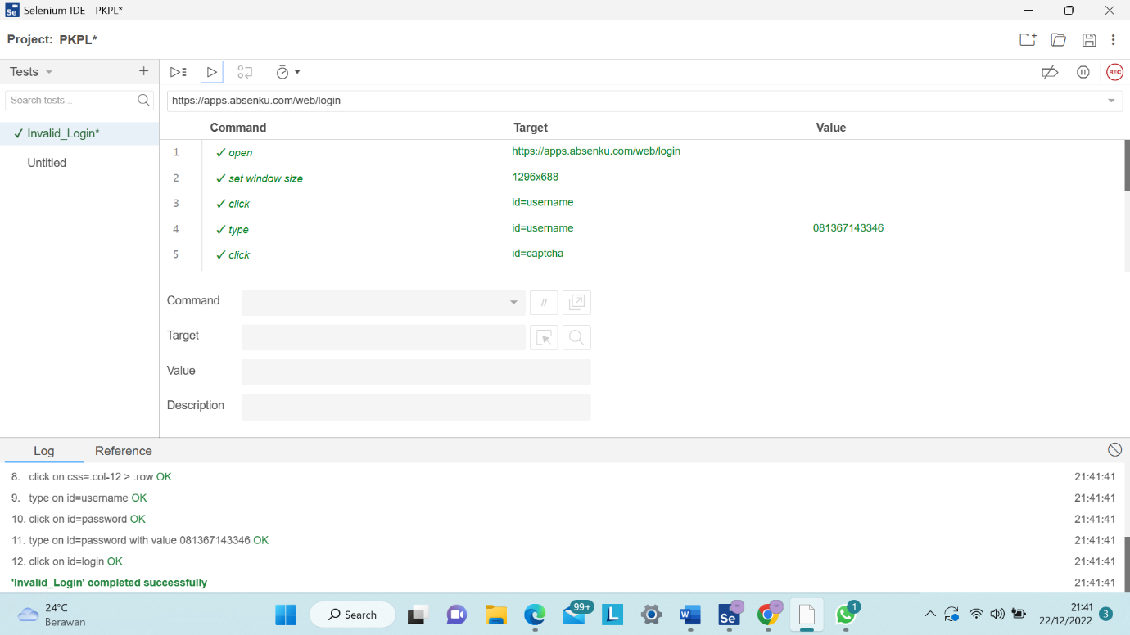

Add new test case lagi dengan penamaan test case Open_Web, untuk menguji tampilan web

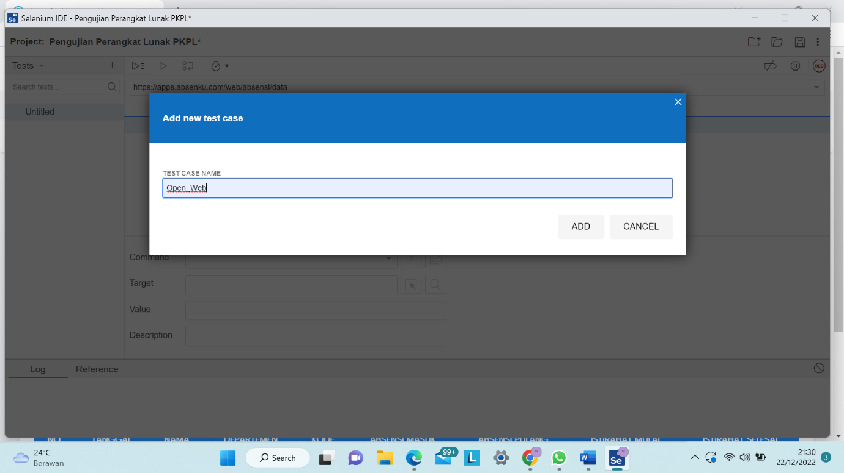

Klik Start Recording, kemudian Selenium IDE akan menampilkan halaman seperti ini. Sesuai dengan link yang telah disalin

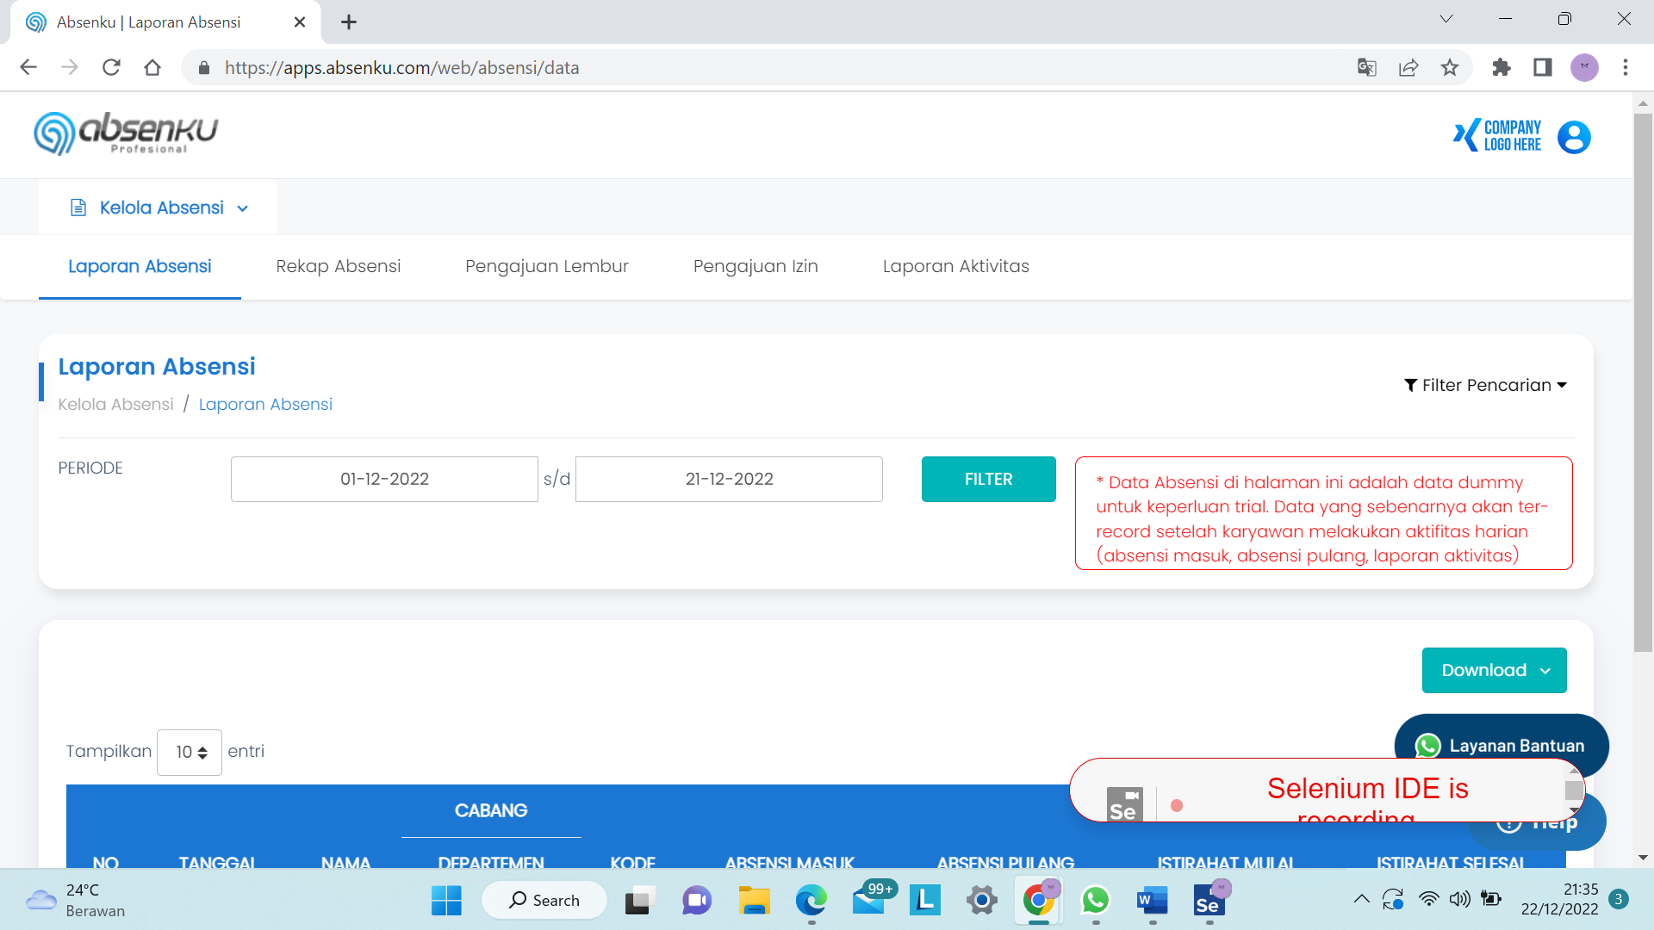

Setelah berhasil membuka web, klik Run untuk mengujinya

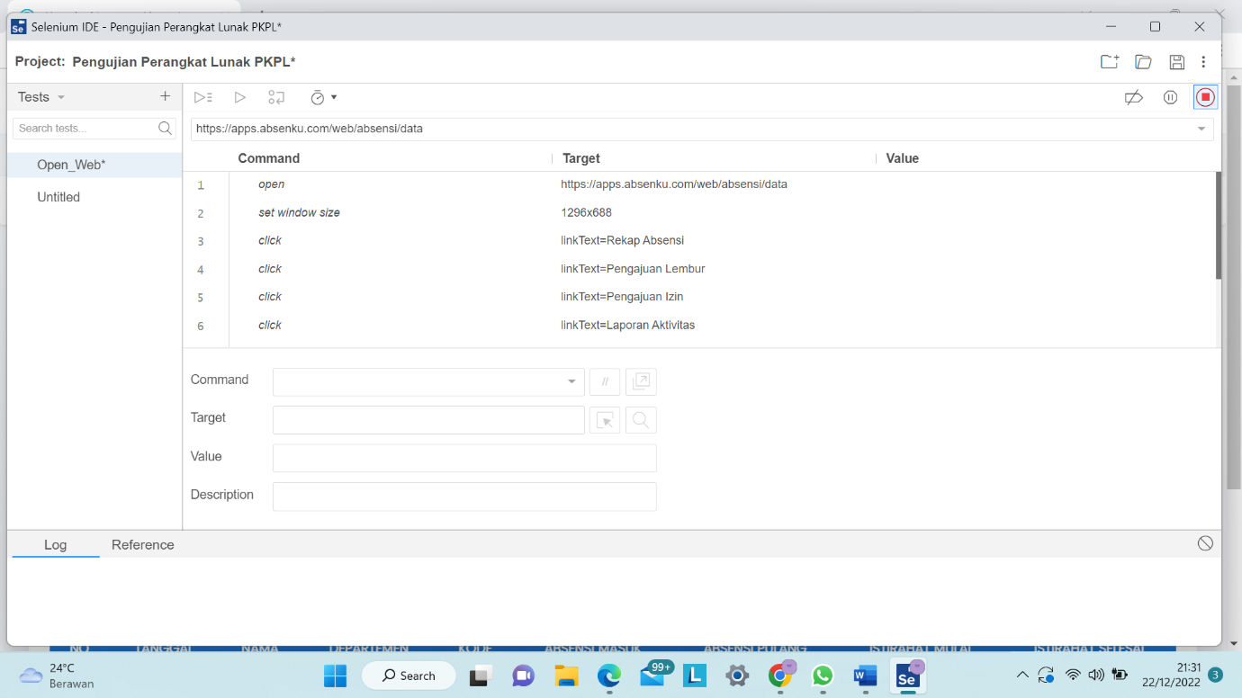

Tampilan akan seperti ini, berarti pengujian Open_Web telah dilakukan

